Menggunakan pembelajaran mesin otomatis di Azure Machine Learning

Melatih model pembelajaran mesin adalah proses iteratif yang membutuhkan waktu dan sumber daya komputasi. Pembelajaran mesin otomatis dapat membantu mempermudahnya.

Tujuan pembelajaran
Pelajari cara menggunakan antarmuka pengguna pembelajaran mesin otomatis di Azure Machine Learning

Prasyarat
Kemampuan untuk menavigasi portal Microsoft Azure

- Pengantar
Pembelajaran Mesin adalah fondasi untuk sebagian besar solusi kecerdasan buatan, dan penciptaan solusi cerdas sering dimulai dengan penggunaan pembelajaran mesin untuk melatih model prediktif menggunakan data historis yang telah Anda kumpulkan.

Azure Machine Learning adalah layanan cloud yang dapat Anda gunakan untuk melatih dan mengelola model pembelajaran mesin.

Dalam modul ini, Anda akan mempelajari cara:
- Identifikasi berbagai jenis model pembelajaran mesin.
- Gunakan kemampuan pembelajaran mesin otomatis Azure Machine Learning untuk melatih dan menyebarkan model prediktif.
Untuk menyelesaikan modul ini, Anda memerlukan langganan Microsoft Azure. Jika belum memilikinya, Anda dapat mendaftar untuk uji coba gratis di https://azure.microsoft.com.

- Apa itu pembelajaran mesin?
Pembelajaran mesin adalah teknik yang menggunakan matematika dan statistik untuk membuat model yang dapat memprediksi nilai yang tidak diketahui.
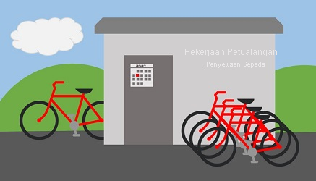

Misalnya, Adventure Works Cycles adalah bisnis yang menyewakan sepeda di kota. Bisnis ini dapat menggunakan data historis untuk melatih model yang memprediksi permintaan sewa harian untuk memastikan staf dan sepeda yang cukup tersedia.

Untuk melakukan ini, Adventure Works dapat membuat model pembelajaran mesin yang mengambil informasi tentang hari tertentu (hari dalam seminggu, kondisi cuaca yang diantisipasi, dan sebagainya) sebagai input, dan memprediksi jumlah penyewaan yang diharapkan sebagai output.

Secara matematis, Anda dapat menganggap pembelajaran mesin sebagai cara untuk mendefinisikan fungsi (sebut saja f) yang beroperasi pada satu atau lebih fitur dari sesuatu (yang akan kita sebut x) untuk menghitung prediksi label (y) - seperti ini:
f(x) = y
Dalam contoh persewaan sepeda ini, detail tentang hari tertentu (hari dalam seminggu, cuaca, dan sebagainya) adalah fitur (x), jumlah rental untuk hari tersebut adalah label (y), dan fungsi (f) yang menghitung jumlah persewaan berdasarkan informasi tentang hari yang dikemas dalam model pembelajaran mesin.

Operasi khusus yang dilakukan fungsi f pada x untuk menghitung y bergantung pada beberapa faktor, termasuk jenis model yang Anda sedang coba buat dan aalgoritma khusus yang digunakan untuk melatih model. Selain itu dalam kebanyakan kasus, data yang digunakan untuk melatih model pembelajaran mesin memerlukan beberapa prapemrosesan sebelum pelatihan model dapat dilakukan.

Video berikut membahas berbagai jenis model pembelajaran mesin yang dapat Anda buat, dan prosesnya yang umum diikuti untuk melatih dan menggunakannya.

Kesimpulan Vedeo :
- Regresi digunakan untuk memprediksi dengan output angka
- Klasifikasi digunakan untuk memprediksi dengan output class ‘diabetes atau tidak diabetes’
- Klusterisasi digunakan untuk mengelompokan data yang sejenis ‘pengelompokan jenis bunga’
- Preprosesing data dan handling missing value bertujuan membuat data yang siap digunakan

Pembelajaran Mesin Azure
Melatih dan menyebarkan model pembelajaran mesin yang efektif melibatkan banyak pekerjaan, sebagian besar memakan waktu dan padat sumber daya. Azure Machine Learning adalah layanan berbasis cloud yang membantu menyederhanakan beberapa tugas dan mengurangi waktu yang diperlukan untuk menyiapkan data, melatih model, dan menyebarkan layanan prediktif. Di sisa unit ini, Anda akan menjelajahi Azure Machine Learning, dan khususnya kemampuan pembelajaran mesin otomatisnya.

- Membuat ruang kerja Azure Machine Learning
Untuk menggunakan Azure Machine Learning, Anda membuat ruang kerja di langganan Azure. Kemudian, Anda dapat menggunakan ruang kerja ini untuk mengelola data, sumber daya komputasi, kode, model, dan artefak lainnya yang terkait dengan beban kerja pembelajaran mesin Anda.

Catatan :
Modul ini adalah salah satu dari banyak modul yang menggunakan ruang kerja Azure Machine Learning, termasuk modul lain di jalur pembelajaran Dasar-Dasar Microsoft Azure AI: Menjelajahi alat visual untuk pembelajaran Mesin : https://learn.microsoft.com/id-id/training/paths/create-no-code-predictive-models-azure-machine-learning/
Jika menggunakan langganan Azure Anda sendiri, Anda dapat mempertimbangkan untuk membuat ruang kerja sekali dan menggunakannya kembali di modul lain. Langganan Azure Anda akan dikenakan biaya kecil untuk penyimpanan data selama ruang kerja Azure Machine Learning ada di langganan Anda, jadi sebaiknya hapus ruang kerja Azure Machine Learning saat tidak lagi diperlukan.

Jika Anda belum memilikinya, ikuti langkah-langkah berikut untuk membuat ruang kerja:
- Masuk ke portal Azure menggunakan info masuk Microsoft Anda.
- Pilih ＋Buat sumber daya, cari Pembelajaran Mesin, dan buat sumber daya Azure Machine Learning baru dengan paket Azure Machine Learning. Gunakan pengaturan berikut:
  - Langganan: Langganan Azure Anda
  - Grup Sumber Daya: Buat atau pilih grup sumber daya
  - Nama ruang kerja: Masukkan nama unik untuk ruang kerja Anda
  - Wilayah: Pilih wilayah geografis terdekat
  - Akun penyimpanan: Perhatikan akun penyimpanan baru default yang akan dibuat untuk ruang kerja Anda
  - Brankas kunci: Perhatikan brankas kunci baru default yang akan dibuat untuk ruang kerja Anda
  - Wawasan aplikasi: Perhatikan sumber daya wawasan aplikasi baru default yang akan dibuat untuk ruang kerja Anda
  - Registri kontainer: Tidak ada (satu registri kontainer akan dibuat secara otomatis saat pertama kali Anda menyebarkan model ke kontainer)
- Pilih Tinjau + buat. Tunggu hingga ruang kerja Anda dibuat (bisa memakan waktu beberapa menit). Kemudian, buka di portal.
- Pada halaman Gambaran Umum untuk ruang kerja Anda, luncurkan studio Azure Machine Learning (atau buka tab browser baru dan navigasikan ke https://ml.azure.com), dan masuk ke studio Azure Machine Learning menggunakan akun Microsoft Anda.
- Di studio Pembelajaran Mesin Azure, pilih tiga baris di kiri atas untuk melihat berbagai halaman di antarmuka. Anda dapat menggunakan halaman ini untuk mengelola sumber daya di ruang kerja.

Anda dapat mengelola ruang kerja menggunakan portal Azure, tetapi untuk ilmuwan data dan teknisi operasi Machine Learning, studio Azure Machine Learning menyediakan antarmuka pengguna yang lebih terfokus untuk mengelola sumber daya ruang kerja.

- Membuat sumber daya komputasi
Setelah membuat ruang kerja Azure Machine Learning, Anda dapat menggunakannya untuk mengelola berbagai aset dan sumber daya yang dibutuhkan untuk membuat solusi pembelajaran mesin. Pada intinya, Azure Machine Learning adalah platform untuk melatih dan mengelola model pembelajaran mesin, yang perlu Anda komputasi untuk menjalankan proses pelatihan.

Membuat klaster komputasi
Target komputasi adalah sumber daya berbasis cloud tempat Anda dapat menjalankan pelatihan model dan proses eksplorasi data.

Di Azure Machine Learning studio, perluas panel kiri dengan memilih tiga baris di kiri atas layar. Tampilkan halaman Komputasi (di bawah Kelola). Di sinilah Anda mengelola target komputasi untuk aktivitas ilmu data Anda. Ada empat jenis sumber daya komputasi yang dapat dibuat:
- Instans Komputasi: Stasiun kerja pengembangan yang dapat digunakan oleh ilmuwan data untuk bekerja dengan data dan model.
- Kluster Komputasi: Kluster komputer virtual yang dapat diskalakan untuk pemrosesan kode eksperimen sesuai permintaan.
- Kluster Inferensi: Target penyebaran untuk layanan prediktif yang menggunakan model terlatih Anda.
- Komputasi Terlampir: Tautan ke sumber daya komputasi Azure yang ada, seperti kluster Virtual Machines atau Azure Databricks.

Catatan :
Instans dan kluster komputasi didasarkan pada gambar komputer virtual Azure standar. Untuk modul ini, gambar Standard_DS11_v2 disarankan untuk mencapai keseimbangan biaya dan performa yang optimal. Jika langganan Anda memiliki kuota yang tidak menyertakan gambar ini, pilih gambar alternatif; tetapi perlu diingat bahwa gambar yang lebih besar dapat dikenakan biaya yang lebih tinggi dan gambar yang lebih kecil mungkin tidak cukup untuk menyelesaikan tugas. Atau, minta administrator Azure Anda memperpanjang kuota Anda.

- Pilih tab Kluster Komputasi, dan tambahkan kluster komputasi baru dengan pengaturan berikut. Anda akan menggunakan ini untuk melatih model pembelajaran mesin:
- Lokasi: Pilih yang sama dengan ruang kerja Anda. Jika lokasi tidak tercantum, pilih yang terdekat dengan Anda
- Tingkat Mesin Virtual: Khusus
- Jenis Komputer Virtual: CPU
- Ukuran Komputer Virtual:
- Pilih opsi Pilih dari semua opsi
- Cari dan pilih Standard_DS11_v2
- Pilih Selanjutnya
- Nama komputasi: masukkan nama unik
- Jumlah minimum node: 0
- Jumlah maksimum node: 2
- Detik menganggur sebelum menurunkan skala: 120
- Aktifkan akses SSH: Tidak dipilih
- Pilih Buat

Tip Penting !!
Setelah Anda menyelesaikan seluruh modul, pastikan untuk mengikuti petunjuk Bersihkan di akhir modul untuk menghentikan sumber daya komputasi Anda. Hentikan sumber daya komputasi Anda untuk memastikan langganan Anda tidak dikenakan biaya.
Kluster komputasi akan membutuhkan waktu untuk dibuat. Anda dapat berpindah ke unit berikutnya saat menunggu.

- Jelajahi data
Model pembelajaran mesin harus dilatih dengan data yang ada. Dalam hal ini, Anda akan menggunakan himpunan data detail penyewaan sepeda historis untuk melatih model yang memprediksi jumlah penyewaan sepeda yang harus diharapkan pada hari tertentu, berdasarkan fitur musiman dan meteorologi.

- Buat himpunan data
Di Azure Machine Learning, data untuk pelatihan model dan operasi lainnya biasanya dienkapsulasi dalam objek yang disebut himpunan data.
- Lihat data yang dipisahkan koma di https://aka.ms/bike-rentals di browser web Anda.
- Di studio Azure Machine Learning, perluas panel kiri dengan memilih tiga baris di kiri atas layar. Lihat halaman Data (di bawah Aset). Halaman data berisi file atau tabel data tertentu yang Anda rencanakan untuk digunakan dalam Azure ML. Anda juga dapat membuat himpunan data dari halaman ini.
- Buat himpunan data baru dari file web, menggunakan pengaturan berikut:
- Info dasar:
- URL Web:
- Nama: bike-rentals
- Jenis himpunan data: Tabular
- Deskripsi: Data penyewaan sepeda
- Lewati validasi data: jangan pilih
- Pengaturan dan pratinjau:
- Format file: Dibatasi
- Pemisah: Koma
- Pengodean: UTF-8
- Header kolom: Hanya file pertama yang memiliki header
- Lewati baris: Tidak ada
- Himpunan data berisi data multibaris: jangan pilih
- Skema:
- Sertakan semua kolom selain Jalur
- Meninjau jenis yang terdeteksi secara otomatis
- Konfirmasikan detail:
- Jangan membuat profil himpunan data setelah pembuatan
- Setelah himpunan data dibuat, buka dan tampilkan halaman Jelajahi untuk melihat sampel data. Data ini berisi fitur dan label historis untuk penyewaan sepeda.

Kutipan: Data ini berasal dari Capital Bikeshare dan digunakan sesuai dengan perjanjian lisensi data yang diterbitkan.

- Melatih model pembelajaran mesin
Azure Machine Learning mencakup kemampuan pembelajaran mesin otomatis yang secara otomatis mencoba beberapa teknik pra-pemrosesan dan algoritma pelatihan model secara paralel. Kemampuan otomatis ini menggunakan dukungan komputasi cloud untuk menemukan model pembelajaran mesin terawasi dengan performa terbaik untuk data Anda.

Catatan :
Kemampuan pembelajaran mesin otomatis di Azure Machine Learning mendukung model pembelajaran mesin yang diawasi - dengan kata lain, model yang data pelatihannya mencakup nilai label yang diketahui. Anda dapat menggunakan pembelajaran mesin otomatis untuk melatih model untuk:
- Klasifikasi (memprediksi kategori atau kelas)
- Regresi (memprediksi nilai numerik)
- Perkiraan rangkaian waktu (memprediksi nilai numerik pada titik waktu mendatang)

- Menjalankan eksperimen pembelajaran mesin otomatis
Di Azure Machine Learning, operasi yang Anda jalankan disebut eksperimen. Ikuti langkah-langkah untuk menjalankan eksperimen yang menggunakan pembelajaran mesin otomatis untuk melatih model regresi yang memprediksi persewaan sepeda.
- Di studio Azure Machine Learning, lihat halaman ML Otomatis (di bawah Penulis).
- Buat proses Pembelajaran Mesin Otomatis dengan pengaturan berikut:
- Pilih himpunan data:
- Himpunan data: bike-rentals
- Konfigurasikan eksekusi:
- Nama eksperimen baru: mslearn-bike-rental
- Kolom target: persewaan (ini adalah label yang modelnya dilatih untuk memprediksi)
- Pilih kluster komputasi: kluster komputasi yang Anda buat sebelumnya
- Pilih tugas dan pengaturan:
- Jenis tugas: Regresi (model memprediksi nilai numerik)

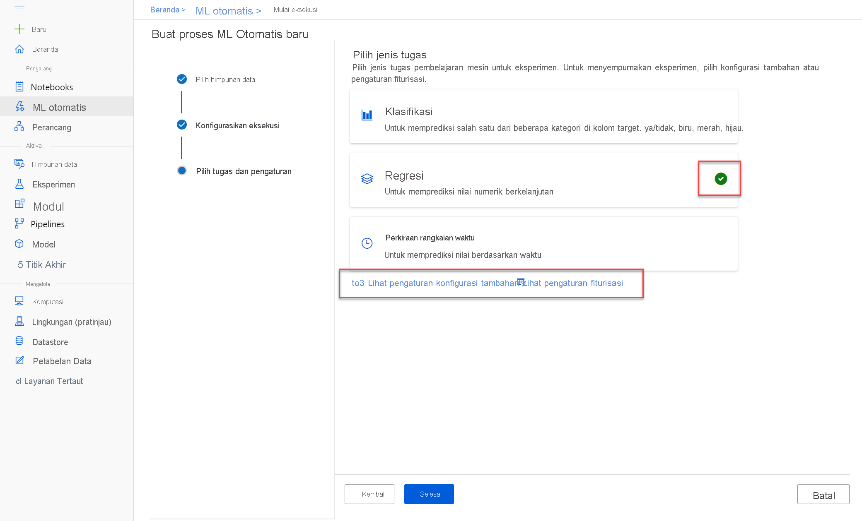

Perhatikan bahwa di bawah jenis tugas, terdapat pengaturan Lihat pengaturan konfigurasi tambahan dan Lihat pengaturan Fiturisasi. Sekarang konfigurasikan pengaturan ini.

- Setelan konfigurasi tambahan:
- Metrik utama: Pilih Kesalahan kuadrat rata-rata akar yang dinormalisasi (selengkapnya tentang metrik ini nanti!)
- Jelaskan model terbaik: Dipilih — opsi ini membuat pembelajaran mesin otomatis menghitung pentingnya fitur untuk model terbaik yang memungkinkan menentukan pengaruh setiap fitur pada label yang diprediksi.
- Gunakan semua model yang didukung: Tidakdipilih. Anda akan membatasi eksperimen untuk mencoba hanya beberapa algoritma tertentu.
- Model yang diizinkan: Pilih hanya RandomForest dan LightGBM — biasanya Anda ingin mencoba sebanyak mungkin, tetapi setiap model yang ditambahkan menambah waktu yang diperlukan untuk menjalankan eksperimen.
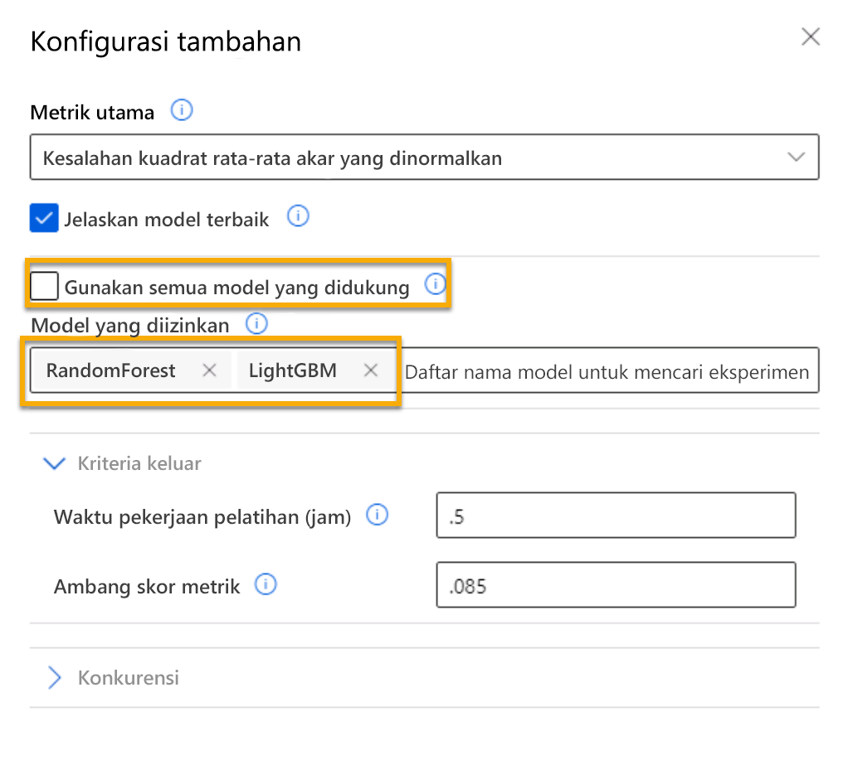
- Kriteria keluar:
- Waktu kerja pelatihan (jam): 0,5 — mengakhiri eksperimen setelah maksimum 30 menit.
- Ambang skor metrik: 0,085 — jika model mencapai skor metrik kesalahan kuadrat rata-rata akar yang dinormalisasi sebesar 0,085 atau kurang, eksperimen berakhir.
- Konkurensi: jangan ubah

- Pengaturan fiturisasi:
- Aktifkan fitur: Dipilih — memproses fitur secara otomatis sebelum pelatihan.

Klik Berikutnya untuk membuka panel pemilihan selanjutnya.
- [Opsional] Pilih jenis validasi dan pengujian
- Jenis validasi: Otomatis
- Himpunan data pengujian (pratinjau): Tidak diperlukan himpunan data pengujian

- Setelah selesai mengirimkan detail eksekusi Pembelajaran Mesin otomatis, tindakan ini akan dimulai secara otomatis. Tunggu hingga status eksekusi berubah dari Persiapan ke Berjalan.

- Saat status eksekusi berubah menjadi Berjalan, lihat tab Model dan amati karena setiap kemungkinan kombinasi algoritme pelatihan dan langkah-langkah prapemrosesan dicoba dan performa model yang dihasilkan dievaluasi. Halaman secara otomatis direfresh secara berkala, tetapi Anda juga dapat memilih ↻ Refresh. Mungkin diperlukan sekitar 10 menit sebelum model mulai muncul, karena node kluster harus diinisialisasi sebelum pelatihan dapat dimulai.
- Tunggu hingga eksperimen selesai. Mungkin perlu waktu — sekarang mungkin saat yang tepat untuk istirahat sejenak!

- Meninjau model terbaik
Setelah eksperimen selesai, Anda dapat meninjau model dengan performa terbaik. Dalam hal ini, Anda menggunakan kriteria keluar untuk menghentikan eksperimen. Jadi model "terbaik" yang dibuat eksperimen mungkin bukan model terbaik, hanya model terbaik yang ditemukan dalam waktu yang diizinkan untuk latihan ini.
- Pada tab Ringkasan dari proses pembelajaran mesin otomatis, perhatikan ringkasan model terbaik.
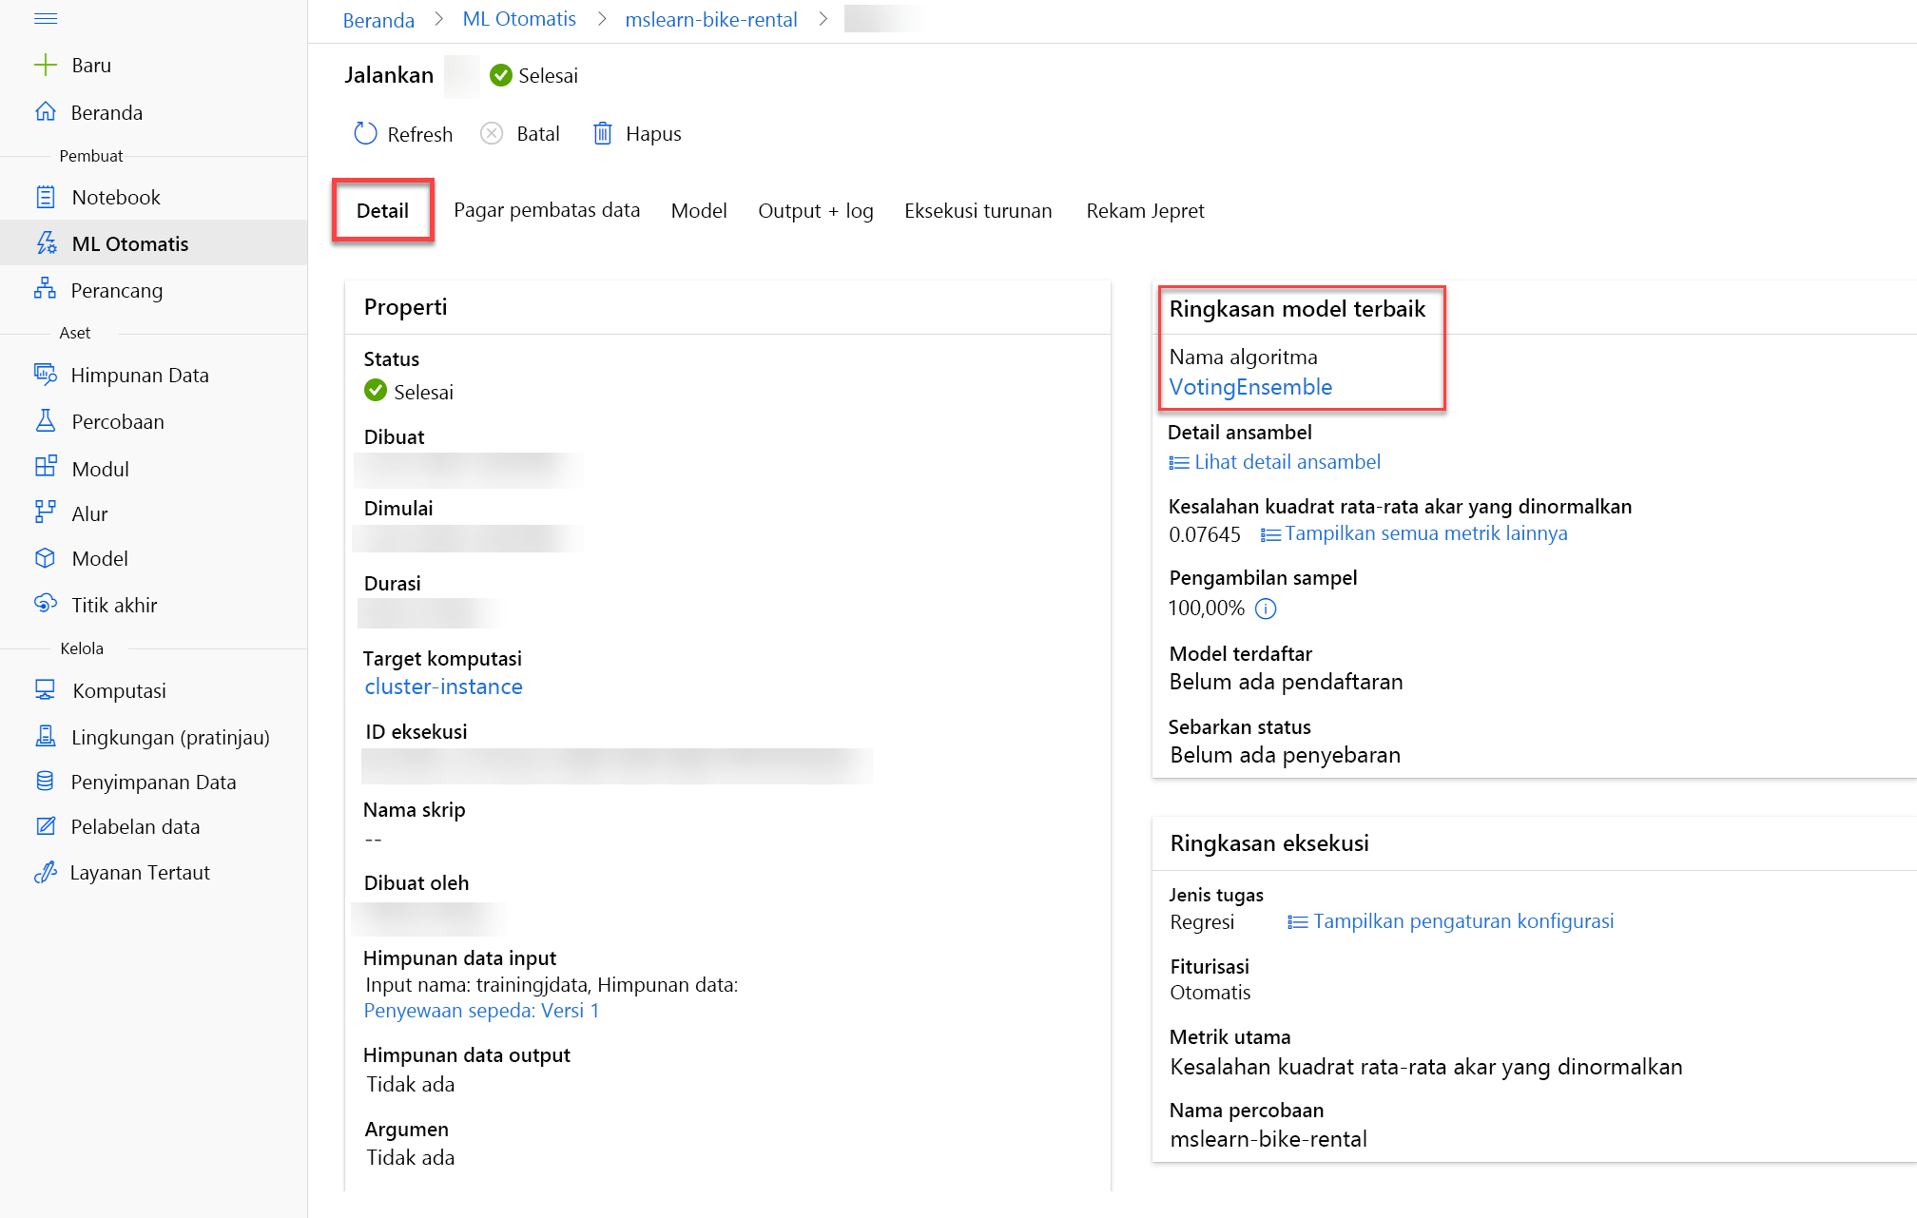

- Pilih teks di bawah Nama algoritma untuk model terbaik guna melihat detailnya.
Model terbaik diidentifikasi berdasarkan metrik evaluasi yang Anda tentukan, Kesalahan kuadrat rata-rata akar yang dinormalisasi.

Teknik yang disebut validasi silang digunakan untuk menghitung metrik evaluasi. Setelah model dilatih menggunakan sebagian data, bagian yang tersisa digunakan untuk menguji secara iteratif, atau memvalidasi silang, model yang dilatih. Metrik dihitung dengan membandingkan nilai prediksi dari pengujian dengan nilai atau label yang diketahui sebenarnya.

Perbedaan antara nilai yang diprediksi dan aktual, yang dikenal sebagai sisa, menunjukkan jumlah kesalahan dalam model. Metrik performa tertentu yang Anda gunakan, kesalahan kuadrat rata-rata akar yang dinormalisasi, dihitung dengan mengkuadratkan kesalahan di semua kasus pengujian, menemukan rata-rata kuadrat ini, dan kemudian mengambil akar kuadrat. Artinya, semakin kecil nilai ini, semakin akurat prediksi model.

- Di samping nilai Kesalahan kuadrat rata-rata akar yang dinormalkan, pilih Tampilkan semua metrik lainnya untuk melihat nilai metrik evaluasi lain yang mungkin untuk model regresi.
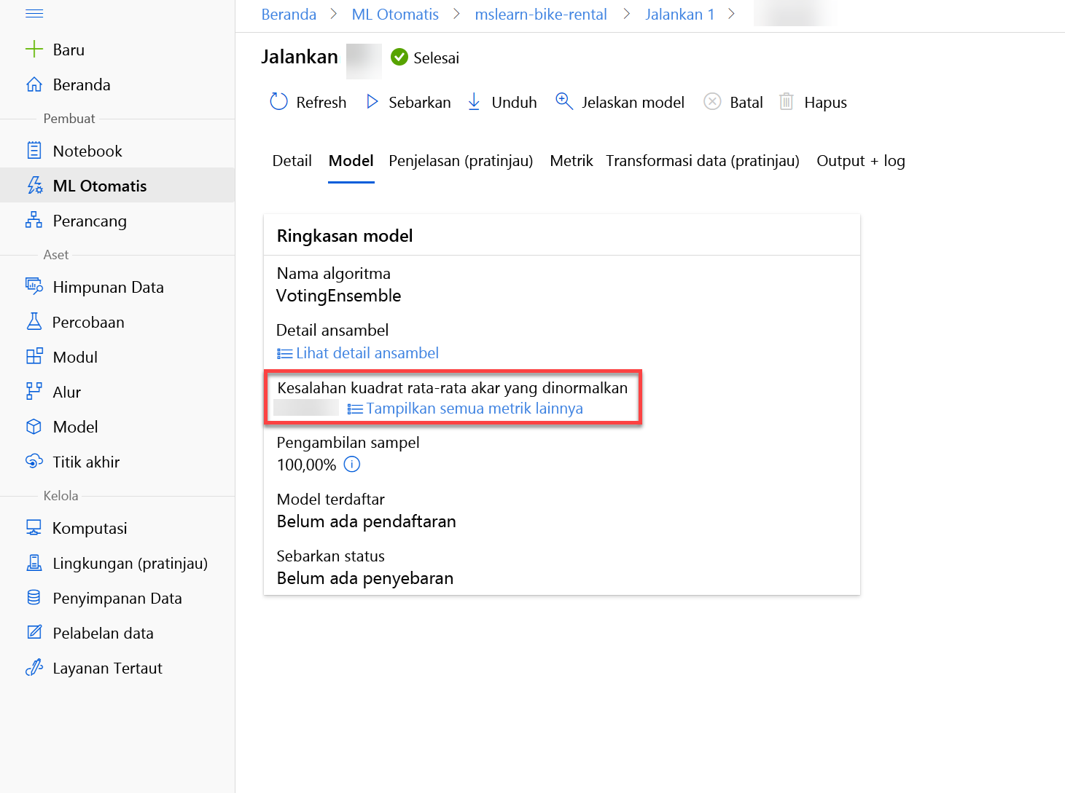

- Pilih tab Metrik dan pilih bagan residuals dan predicted_true jika belum dipilih.
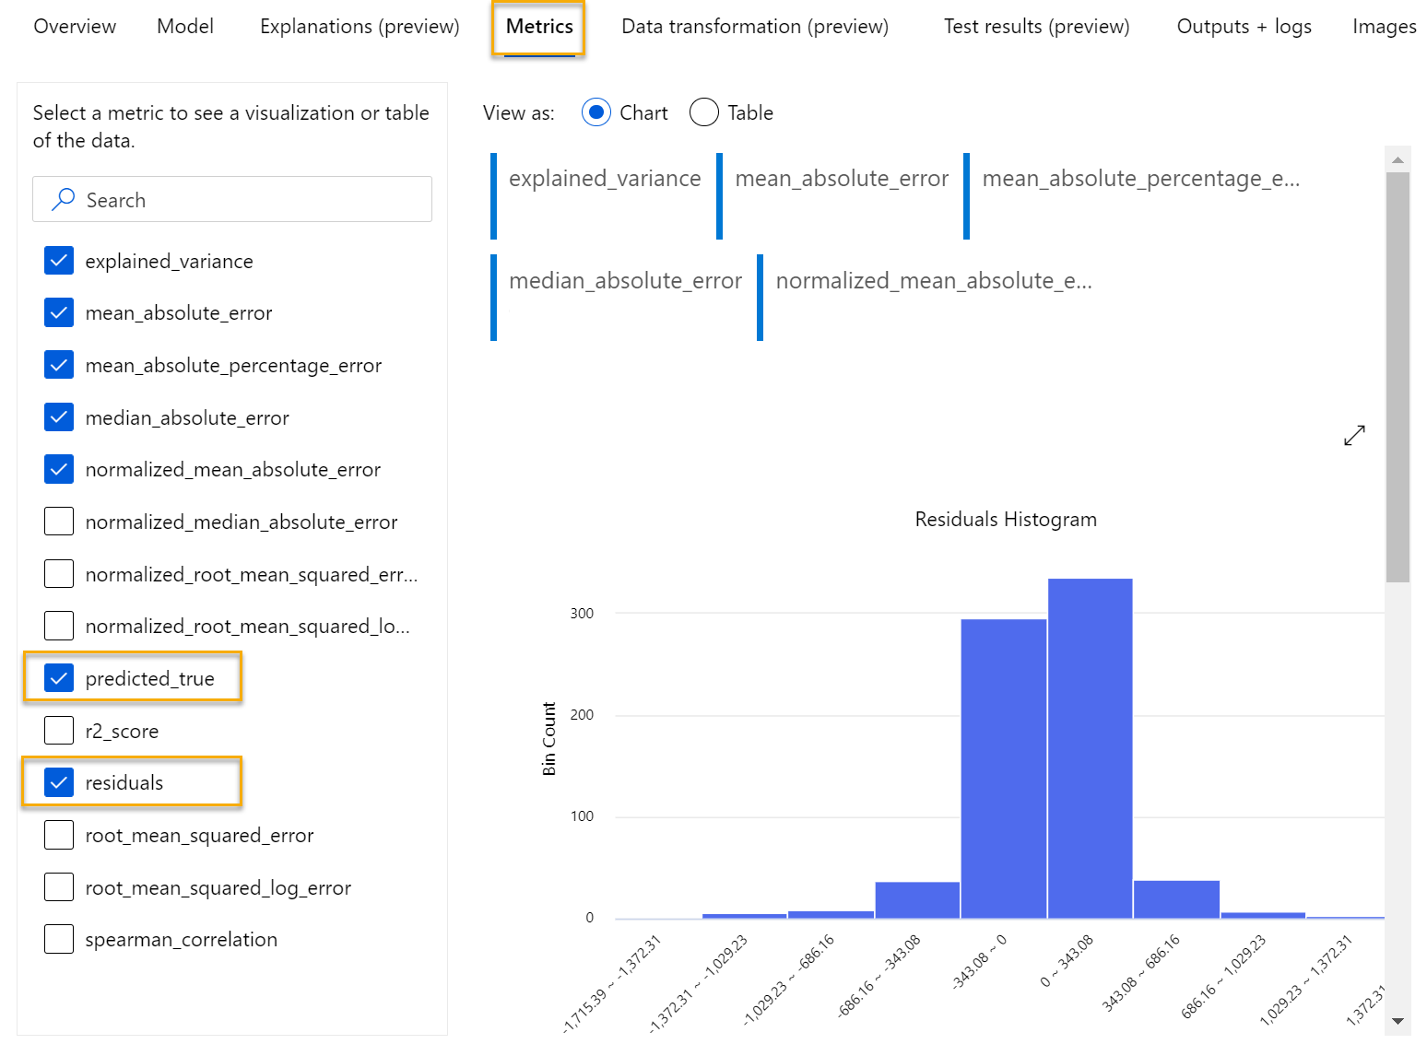
Tinjau grafik yang menunjukkan performa model. Bagan pertama menunjukkan sisa, perbedaan antara nilai prediksi dan nilai aktual, sebagai histogram, bagan kedua membandingkan nilai prediksi dengan nilai sebenarnya.

Histogram Residual menunjukkan frekuensi rentang nilai residual. Residu mewakili varian antara nilai prediksi dan nilai sebenarnya yang tidak dapat dijelaskan oleh model, dengan kata lain, kesalahan. Anda harus berharap untuk melihat nilai sisa yang paling sering muncul berkerumun di sekitar nol. Anda menginginkan kesalahan kecil dengan kesalahan yang lebih sedikit di ujung skala yang ekstrem.
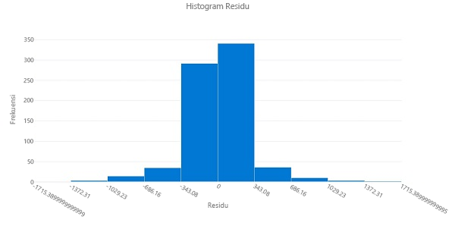
Bagan Predicted vs. True harus menunjukkan tren diagonal saat nilai yang diprediksi berkorelasi erat dengan nilai sebenarnya. Garis putus-putus menunjukkan bagaimana model yang sempurna ditampilkan. Semakin dekat garis nilai prediksi rata-rata model Anda dengan garis putus-putus, semakin baik performanya. Histogram di bawah bagan garis menunjukkan distribusi nilai true.
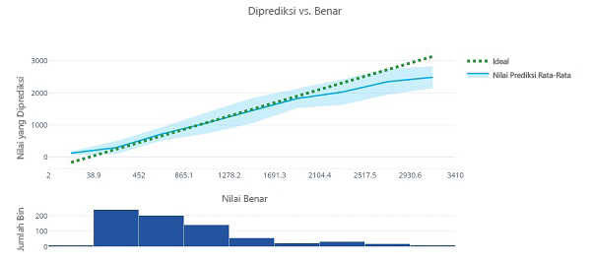

- Pilih tab Penjelasan. Pilih ID penjelasan, lalu pilih Kepentingan fitur agregat. Bagan ini menunjukkan seberapa besar setiap fitur dalam himpunan data memengaruhi prediksi label, seperti ini:
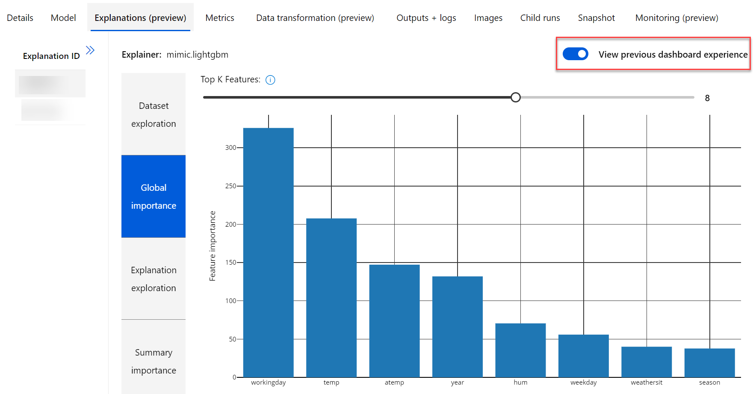

- Menyebarkan model sebagai layanan
Setelah menggunakan pembelajaran mesin otomatis untuk melatih beberapa model, Anda dapat menyebarkan model dengan performa terbaik sebagai layanan untuk digunakan aplikasi klien.

- Menyebarkan layanan prediktif
Di Azure Machine Learning, Anda dapat menyebarkan layanan sebagai Azure Container Instances (ACI) atau ke kluster Azure Kubernetes Service (AKS). Untuk skenario produksi, penyebaran AKS disarankan, yang harus Anda buat target komputasi kluster inferensinya. Dalam latihan ini, Anda akan menggunakan layanan ACI, yang merupakan target penyebaran yang sesuai untuk pengujian, dan tidak mengharuskan Anda membuat kluster inferensi.
- Di Studio Azure Machine Learning , di halaman ML Otomatis, pilih eksekusi untuk percobaan mesin pembelajaran otomatis Anda.
- Di tab Detail, pilih nama algoritma untuk model terbaik.
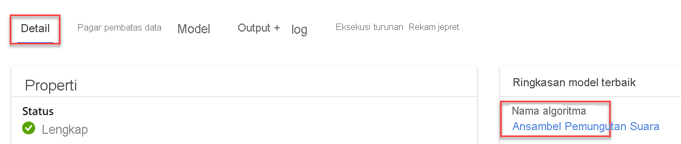
- pada tab Model, pilih tombol Sebarkan dan gunakan opsi Sebarkan ke layanan web untuk menyebarkan model dengan pengaturan berikut:
- Nama: predict-rentals
- Deskripsi: Memprediksi penyewaan sepeda
- Jenis komputasi: Azure Container Instance
- Aktifkan autentikasi: Dipilih
- Tunggu penyebaran dimulai - ini mungkin memakan waktu beberapa detik. Kemudian, di bagian Ringkasan model, amati status Penyebaran untuk layanan predict-rentals, yang seharusnya Berjalan. Tunggu hingga status ini berubah menjadi Berhasil, yang mungkin memerlukan waktu. Anda mungkin perlu memilih Refresh secara berkala.
- Di studio Azure Machine Learning, di menu sebelah kiri, pilih Titik akhir.
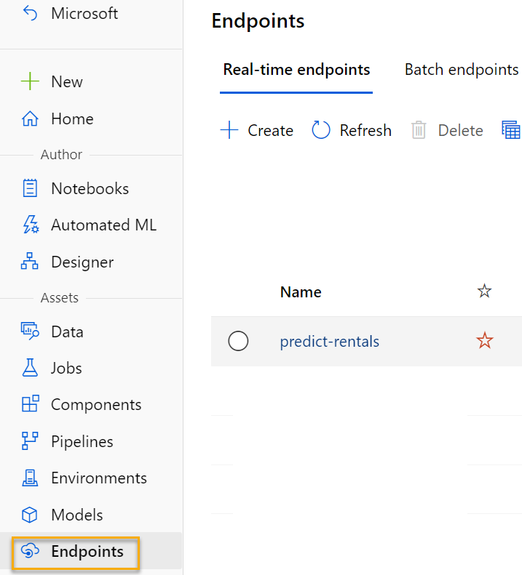

- Menguji layanan yang disebarkan
Sekarang Anda dapat menguji layanan yang disebarkan.
- Pada laman Titik Akhir, buka titik akhir waktu nyata predict-rentals.
- Saat titik akhir predict-rentals terbuka, lihat tab Uji.
- Di panel data input, ganti templat JSON dengan data input berikut:
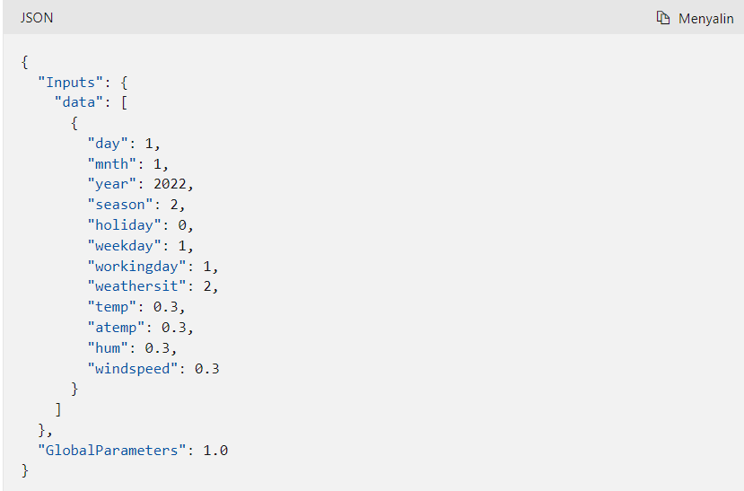
- Klik tombol Uji.
- Tinjau hasil pengujian, yang mencakup perkiraan jumlah persewaan berdasarkan fitur input. Panel pengujian mengambil data input dan menggunakan model yang Anda latih untuk menampilkan perkiraan jumlah persewaan.
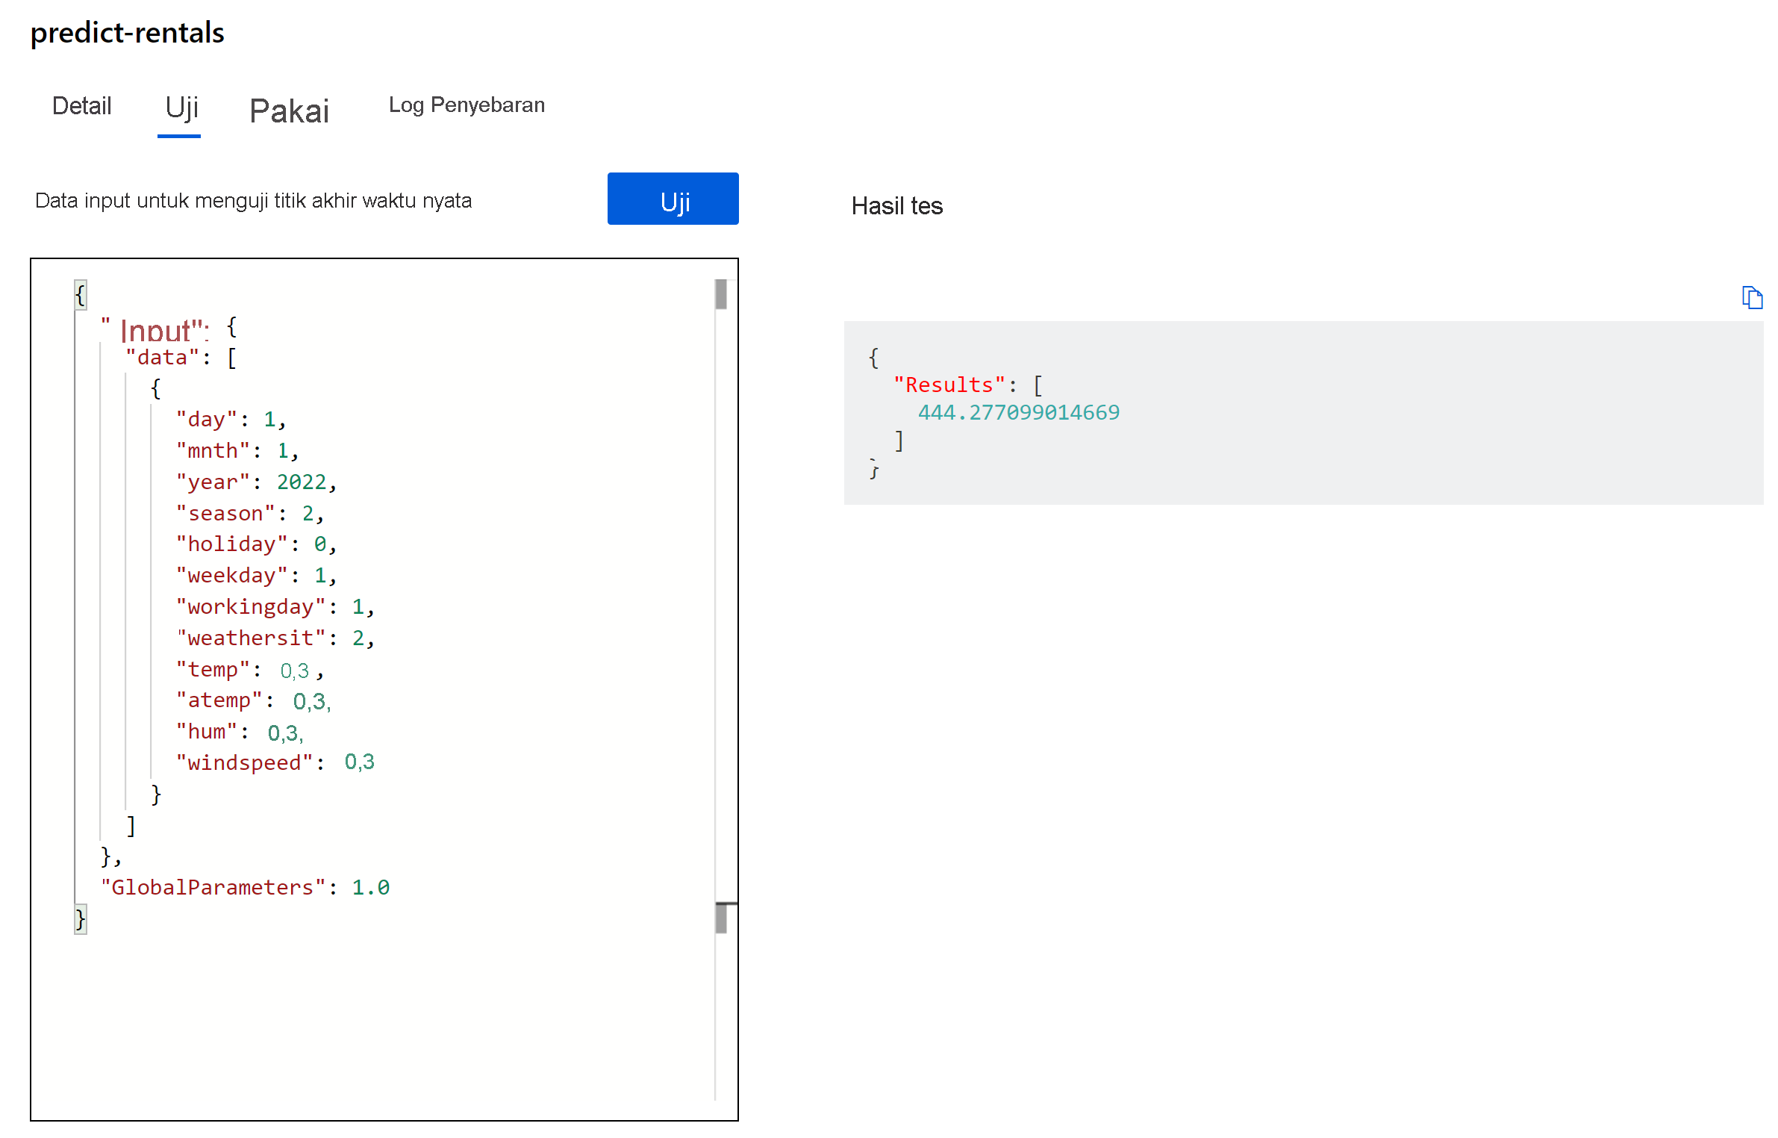

Mari kita tinjau yang telah Anda lakukan. Anda menggunakan himpunan data tentang data penyewaan sepeda historis untuk melatih model. Model ini memprediksi jumlah penyewaan sepeda yang diharapkan pada hari tertentu, berdasarkan fitur musiman dan meteorologi. Dalam hal ini, label adalah jumlah penyewaan sepeda.
Anda baru saja menguji layanan yang siap untuk dihubungkan ke aplikasi klien menggunakan kredensial di tab Konsumsi. Kami akan mengakhiri lab di sini. Anda dipersilakan untuk terus bereksperimen dengan layanan yang baru saja Anda sebarkan.

- Ringkasan
Dalam modul ini, Anda menjelajahi pembelajaran mesin dan mempelajari cara menggunakan kemampuan pembelajaran mesin otomatis Azure Machine Learning untuk melatih dan menyebarkan model prediktif.

- Pembersihan
Layanan web yang Anda buat dihosting dalam Azure Container Instance. Jika tidak berniat untuk bereksperimen dengan ini lebih lanjut, Anda harus menghapus titik akhir untuk menghindari mengumpulkan penggunaan Azure yang tidak perlu.
  - Di studio Azure Machine Learning, di tab Titik Akhir, pilih titik akhir predict-rentals. Kemudian pilih Hapus () dan konfirmasikan bahwa Anda ingin menghapus titik akhir.

Catatan
Menghapus titik akhir memastikan langganan Anda tidak akan dikenakan biaya untuk instans kontainer yang dihosting titik akhir. Namun Anda akan dikenakan biaya kecil untuk penyimpanan data selama ruang kerja Azure Machine Learning ada di langganan Anda. Jika telah selesai menjelajahi Azure Machine Learning, Anda dapat menghapus ruang kerja Azure Machine Learning dan sumber daya terkait. Namun, jika berencana untuk menyelesaikan laboratorium lain dalam seri ini, Anda harus membuatnya kembali.

Untuk menghapus ruang kerja Anda:
- Di portal Azure, di halaman Grup sumber daya, buka grup sumber daya yang Anda tentukan saat membuat ruang kerja Azure Machine Learning Anda.
- Klik Hapus grup sumber daya, ketik nama grup sumber daya untuk mengonfirmasi bahwa Anda ingin menghapusnya, dan pilih Hapus.

